ЗОШИТ

для практичних робіт з інформатики

учня (ці) 9 класу

Володимирівської ЗОШ І-ІІІ ступенів

ДАТА ________________
ПРАКТИЧНА РОБОТА № 1
Тема: | Робота з клавіатурним тренажером
Мета: | розглянути основні клавіші стандартної клавіатури ПК, їх призначення та розміщення, ознайомитися з видами клавіатур; попрацювати з клавіатурними тренажерами, визначити швидкість введення тексту з клавіатури.
Хід роботи:
Початковий-середній рівні.
- Розглянули види клавіатур, основні клавіші стандартної клавіатури ПК, їх призначення:
  - підключається клавіатура до ___________________________________;
  - клавіатури бувають таких видів: ________________________________
________________________________________________________________________________________________________________________;
  - сучасна розкладка клавіш на клавіатурі має назву _________________
____________________________________________________________;
  - клавіатура налічує ___________________ клавіші;
  - клавіатура має такі блоки клавіш:
____________________________________________________________________________________________________________________________________________________________________________________________________________________________________________________________
  - призначення основних клавіш:
F1 – | Enter –
Esc – | Shift –
Ctrl,  Alt, Shift – | Ctrl+Shift –
Caps Lock – | Tab –
Back Space  – | Delete –
Space – | Home,  End –
Page Up,  Page Down – | Num Lock –
 - |  -
Достатній рівень.
- Виконали завдання:
Завдання 1
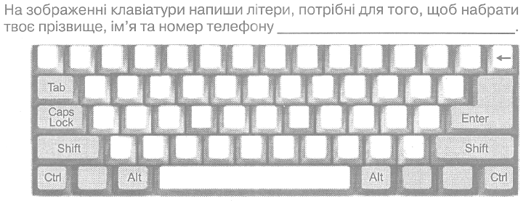
Завдання 2
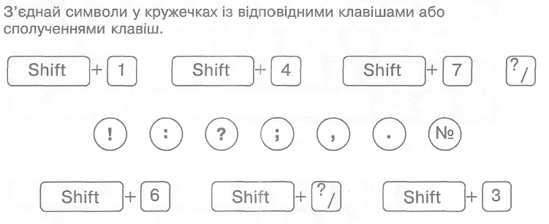

Високий рівень.
- Запустили клавіатурний тренажер Stamina за допомогою ________________
_________________________________________________________________
Виконали команду Режим/Фрази та почали роботу з тренажером (10 хв.).

- Запустили клавіатурний тренажер KEY за допомогою _______________________________________________________________________________________та попрацювали з ним (10 хв.).
Моя швидкість введення тексту становить _______ символів/хв.
Висновок:
ОЦІНКА _______
ДАТА ________________
ПРАКТИЧНА РОБОТА № 2
Тема: | Робота з інтерфейсом користувача операційної системи
Мета: | навчитися вмикати та вимикати комп’ютер, ознайомитися з інтерфейсом операційної системи Windows та об’єктами, розміщеними на Робочому столі.
Хід роботи:
Початковий рівень.
- Ввімкнули комп’ютер за допомогою кнопки _____________, розміщеної на _________________________________________________________________

Середній рівень.
- Ознайомилися з інтерфейсом операційної системи Windows та об’єктами, що знаходяться на Робочому столі:
1
2
3
4
5
7
8
6
10
9
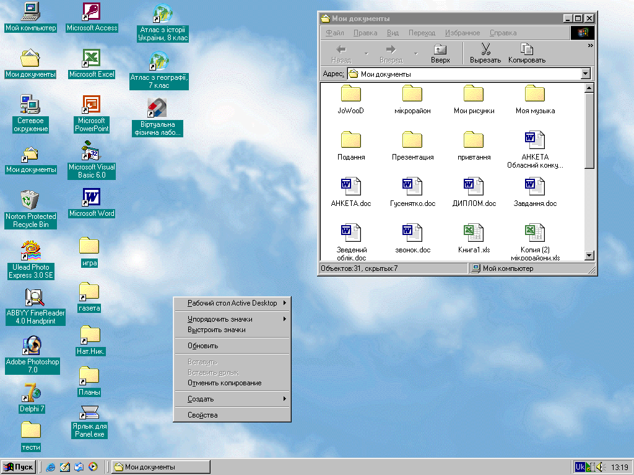

1 –
2 –
3 –
4 –
5 –
6 –
7 –
8 –
9 –
10 –

Достатній рівень.
- Відкрили папку Мої документи за допомогою ________________________
________________________ У ній знаходяться різні __________________ та _____________ Закрили вікно Мої документи за допомогою кнопки ______
- Відкрили папку Мій комп’ютер за допомогою ________________________
________________________ У ній знаходяться такі об’єкти: _____________
_________________________________________________________________Закрили Мій комп’ютер за допомогою кнопки _______
- Відкрили ярлик Microsoft Word за допомогою _________________________
____________ та побачили, що запустилася програма ___________________
_______________________ Закрили вікно за допомогою кнопки __________
- Дізналися про поточну дату та час за допомогою _______________________
_______________, який розміщений _________________________________
- Натиснули кнопку ПУСК ___________________________________________ та побачили, що відкрилося _____________________________________ Воно надає такі можливості: ________________________________________
_________________________________________________________________

Високий рівень.
8. Змінили фонову область Робочого столу за допомогою команд ____________
____________________________________________________________________
____________________________________________________________________
9. Змінили заставку Робочого столу за допомогою команд ____________
____________________________________________________________________
____________________________________________________________________
- Завершили роботу з комп’ютером за допомогою команд _________________
_________________________________________________________________

Висновок:
ОЦІНКА ______
ДАТА ________________
ПРАКТИЧНА РОБОТА № 3
Тема: | Робота з об’єктами файлової системи
Мета: | навчитися працювати з папками та файлами, виконувати над ними операції копіювання, переміщення, перейменування та видалення.
Хід роботи:
- Ввімкнули комп’ютер за допомогою _________________________________
- Виконали дії, вказані в таблиці, описали хід їх виконання за допомогою команд:

№ | Дія | Хід виконання
1 | Переглянути вміст папки  Мої документи (відкрити її)
2 | Створити в папці Мої документи нову папку та назвати її  Практична робота
3 | Виділити одночасно всі об’єкти, що знаходяться в папці  Мої документи
4 | Виділити одночасно папку Практична робота та папку  Мої малюнки
5 | Створити в папці Практична робота нову папку під ім’ям Урок
6 | Перейменувати папку Урок на Інформатика
7 | Повернутися з папки Практична робота у папку Мої документи, не закриваючи вікно
8 | Скопіювати будь-який файл з папки Мої документи в папку Практична робота
9 | Перемістити скопійований файл з папки Практична робота в папку Інформатика
10 | Видалити папку Інформатика до Кошику
11 | Очистити Кошик
12 | Створити ярлик для папки Практична робота
13 | Перемістити створений ярлик на Робочий стіл
14 | Скопіювати папку Практична робота на диск D:
15 | Перемістити скопійовану папку з диску D: на диск С:
16 | Створити на Робочому столі ярлик для програми Paint
17 | Перейменувати створений ярлик на Графічний редактор Paint
18 | Упорядкувати значки в папці Мої документи за ім’ям
19 | Представити вміст папки Мої документи у вигляді таблиці (змінити вигляд значків)
20 | Вимкнути комп’ютер

Висновок:
ОЦІНКА ______
ДАТА ______________
ПРАКТИЧНА РОБОТА № 5
Тема: | Архівування та розархівування даних
Мета: | навчитися архівувати файли та розархівовувати їх, визначати коефіцієнт стиснення інформації, розвивати вміння роботи з операційною системою.

Хід роботи:
Початковий рівень.
1. Виберіть правильні відповіді й запишіть на місці пропусків у наведеннях твердженнях
а) Процес стискання даних називається ___________________________________
б) Основними характеристиками архіваторів є: ____________________________
в) Програми-архіватори:________________________________________________
г) Програми, призначені для стискання інформації та створення файлів-архівів називаються: _________________________________________________________
Варіанти відповіді: архіватори, міра стискання, архівація, WinRAR, Cabinet Manager, швидкість стискання, WinZip.
2. Вкажіть номер кожного об’єкта відповідно до малюнка:



1) Ярлик програми WinRAR.
2) Позначення папки з атрибутом Архівний.
3) Позначення архіву, що саморозпаковується.
3. Ввімкнули комп’ютер за допомогою _______________________________

Середній, достатній, вискоий рівень.
- Виконали наступні дії та описали хід їх виконання:

№ | Дія | Хід виконання
1. | Відкрити ярлик 9 клас, що знаходиться на робочому столі.
2. | Скопіювати файл Pаint.bmp в свою робочу папку.
3. | Дізнатися про об’єм файлу Pаint.bmp.
4. | Записати об’єм файлу Pаint.bmp.
5. | Заархівувати файл Pаint.bmp максимальним методом.
6. | Переглянути об’єм архіву Pаint.rar.
7. | Записати в зошит об’єм архіву Pаint.bmp.
8. | Видалити файл Pаint.bmp до Кошику.
9. | Відправити архів Pаint.rar на дискету.
10. | Відкрити ярлик 9 клас, що знаходиться на робочому столі.
11 | Скопіювати файл Word.doc в свою папку, дізнатися про його об’єм та записати результат.
12. | Заархівувати файл Word.doc максимальним методом.
13. | Дізнатися про об’єм архіву Word.rar.
14. | Видалити файл Word.doc.
15. | Відправити архів Word.rar на дискету.
16. | Вимкнути комп’ютер.

Висновок:
ОЦІНКА _______
ДАТА ____________
ПРАКТИЧНА РОБОТА № 6
Тема: | Захист комп’ютера від вірусів
Мета: | навчитися користуватися антивірусами – сканувати файли та папки на наявність вірусів, оновлювати базу антивірусної програми; продовжувати вчитися працювати з файлами та папками, архівувати їх й розархівовувати.

Хід роботи:
- Ввімкнули комп’ютер за допомогою _______________________________
- Виконали наступні дії та описали хід їх виконання:

№ | Дія | Хід виконання
Основні завдання
1 | Перевірити дискету (диск, флешку) на наявність вірусів.
2 | Запустити сканування диску С: на наявність вірусів.
3 | У мережі INTERNET знайти інформацію про антивірус, який ви обрали.
4 | Зберегти знайдену інформацію у вигляді WEB-сторінки в своїй робочій папці.
5 | Заархівувати збережену  WEB- сторінку.
6 | Надіслати архів на дискету.
7 | Запустити оновлення антивірусу, встановленого на комп’ютері.
Додаткові завдання
8 | Відкрити ярлик 9 клас, що знаходиться на робочому столі.
9 | Перевірити на наявність вірусів архів Урок 16.
10 | Скопіювати архів Урок 16 в свою робочу папку.
11 | Дізнатися про об'єм архіву та записати його.
12 | Вилучити з архіву файл Урок 16. Дізнатися про його об'єм.
13 | Відкрити файл Урок 16 та переглянути його.

Висновок:

ОЦІНКА ______
ДАТА ____________
ПРАКТИЧНА РОБОТА № 7

Тема: | Спільне використання ресурсів локальної мережі
Мета: | оволодіти практичними навичками відкривання файлів та папок на інших комп’ютерах локальної мережі; копіювання та переміщення дані між різними комп’ютерами мережі; надання спільного доступу до папок на клієнтському комп’ютері; використання мережевого принтеру.

Хід роботи:
Початковий рівень.
1. У яких одиницях вимірюється швидкість передачі інформації по мережі?
1) Гбайти; 2) Кбіт; 3) Кбіт/с; 4) байт/хв.

2. Мережа, що об'єднує до сотні ЕОМ в межах однієї будівлі, офісу – це:
1) локальна; 2) регіональна; 3) глобальна.

3. Комп'ютер, який надає в мережу свої ресурси і забезпечує виконання певних послуг – це:
1) робоча станція; 2) сервер.

Середній рівень.
4. Відкрийте теку Мережне оточення. На вкладці Мережні завдання виберіть команду Відобразити комп'ютери робочої групи.
5. Перегляньте і запишіть список комп'ютерів, розташованих у вікні. Знайдіть ярлик вашого комп'ютера. _______________________________________________
____________________________________________________________________________________________________________________________________________

6. Створіть у вікні вашого комп'ютера папку ПР № 7. ________________________
__________________________________________________________________________________________________________________________________________________________________________________________________________________

Алгоритм виконання завдання:
виконайте послідовність дій: Робочий стіл - Мережне оточення - Мережні завдання - Відобразити комп'ютери робочої групи - Ярлик вашого комп'ютера -Контекстне меню - Створити - Папку - ПР №7.

Достатній рівень.
7. Відкрийте вікно робочої станції Teacher. Прогляньте список тек, доступних для сумісного використання. Відкрийте папку ППЗ. Скопіюйте документ Локальные_сети.doc. Помістіть його в папку ПР № 7. _______________________
__________________________________________________________________________________________________________________________________________________________________________________________________________________
8. Запустіть програму MS Word. Відкрийте документ Локальные_сети.doc. Додайте в документ текст про основні функції операційної системи Windows, пов'язані з роботою в мережі. Збережіть документ під ім'ям Локальные_сети_ОС.doc. _______________________________________________
________________________________________________________________________________________________________________________________________________________________________________________________________________________________________________________________________________________

Рекомендації до виконання завдання:
користуйтесь контекстним меню об’єктів.

Високий рівень.
9. Скопіюйте документ Локальные_сети_ОС.doc і відправте його до папки ПР всіх доступних комп'ютерів. ______________________________________________
____________________________________________________________________________________________________________________________________________

10. Відкрийте загальний доступ до папки ПР № 7. ___________________________
______________________________________________________________________
______________________________________________________________________

11. Відправити на друк фрагмент про основні функції операційної системи Windows, пов'язані з роботою в мережі, документа Локальные_сети_ОС.doc.
____________________________________________________________________________________________________________________________________________

Висновок:

ОЦІНКА ________
ДАТА __________
ПРАКТИЧНА РОБОТА № 8

Тема: | Пошук інформації в Інтернеті
Мета: | засвоїти основні поняття, пов'язані із пошуком інформації в глобальній мережі, набути практичних навиків роботи з інформаційно-пошуковими системами, навчитись використовувати програму Internet Explorer (Mozilla Firefox, Opera) для пошуку необхідної інформації.

Хід роботи:

Початковий рівень.
1. Запишіть одну із відомих вам адрес
Пошукового тематичного каталогу__________________________________
Пошукової машини_______________________________________________
Метапошукової машини___________________________________________

2. Із списку адрес виберіть український пошуковий сервер:
www.metabot.ru,
www.meta.ua,
www.google.com.
3. Включіть комп'ютер. Завантажте програму для роботи в мережі Інтернет.
________________________________________________________________________________________________________________________________________________

У вікні Адреса введіть з клавіатури адресу. Завершіть роботу клавішею Enter. Якщо така адреса є у списку, виберіть її і натисніть клавішу введення.

Середній рівень.
4. Завантажте Веб-сторінку українського пошукового сервера. __________________
________________________________________________________________________
________________________________________________________________________
________________________________________________________________________

5-6. Знайдіть відомості про погоду на завтра для вашого обласного центру. Запишіть покази метеоцентру ______________________________________________
________________________________________________________________________
________________________________________________________________________

У вікні Пошук введіть текст Погода в ___________________

Достатній рівень.
Завдання. Знайдіть інформацію про видатного українського політичного діяча Богдана Хмельницького, використовуючи українську пошукову систему www.meta-ukraine.com.
__________________________________________________________________________________________________________________________________________________________________________________________________________________

7. У рядку пошуку наберіть Богдан Хмельницький. Відзначте кількість знайдених посилань. Поверніться на попередню сторінку, використовуючи кнопку Назад.

8. Змініть умови пошуку, додавши лапки: «Богдан Хмельницький». Як змінилося число знайдених посилань? Чому? ________________________________________
__________________________________________________________________________________________________________________________________________________________________________________________________________________

9. Припустимо, серед запропонованих посилань нас цікавлять тільки ті, які містять біографію. Введіть в рядку пошуку слово «біографія», встановіть прапорець «Шукати в знайденому» і знов запустите пошук. Число посилань скоротиться, і в результатах фігуруватимуть тільки джерела, що містять посилання на біографію художника. Запустіть перше знайдене посилання, клацнувши по ній кнопкою миші. Зверніть увагу, що посилання може відкритися в цьому ж або в новому вікні. Запишіть посилання на знайдений ресурс за зразком: Прізвище, ім'я автора. „Назва роботи". Назва веб-сайту. Дата розміщення/перегляду. Організація. Дата звертання. <URL-adpeca> .
________________________________________________________________________
________________________________________________________________________________________________________________________________________________________________________________________________________________________________________________________________________________________________

Високий рівень.
10-12. Користуючись пошуковою системою Google знайдіть вказану далі інформацію:
  - Хто такий Сальвадор Далі? _________________________________
________________________________________________________________________________________________________________________
  - Що таке АВЕСТА? ___________________________________________
________________________________________________________________________________________________________________________
  - Коли очікується місячне затемнення? ___________________________
____________________________________________________________

Висновок:

ОЦІНКА _______

ДАТА __________
ПРАКТИЧНА РОБОТА № 9

Тема: | Створення нового документа. Введення і редагування тексту
Мета: | навчитися створювати новий документ, вводити текст з клавіатури та редагувати його у Word, розвивати свої практичні вміння роботи у текстовому процесорі Word.

Хід роботи:

- Ввімкнути комп’ютер за допомогою ___________________________________
- Виконати наступні дії та описали хід їх виконання:

№ | Дія | Хід виконання
1. | Запустити текстовий процесор Word.
2. | Відкрити документ Введення, редагування тексту (ярлик 9 клас на Робочому столі).
3. | Виконати у відкритому документі введення та редагування тексту:
3. | у завданні 1 ввести текст за зразком
3. | у завданні 2 видалити непотрібні символи
3. | у завданні 3 видалити непотрібні символи іншим способом
3. | у завданні 4 вставити до тексту пропущені символи
3. | у завданні 5 замінити в тексті неправильно надруковані символи
3. | у завданні 6 „розрізати” рядки вірша
3. | у завданні 7 з’єднати рядки вірша
3. | у завданні 8 виконати перевірку правопису
3. | у завданні 9 відредагувати текст
4. | Зберегти відредагований документ у своїй робочій папці під ім’ям ПР9_ваші прізвища.doc.
5. | Відправити збережений документ на дискету.
6. | Перевірити наявність створеного документу на дискеті.
7. | Вимкнути комп’ютер та привести у порядок своє робоче місце.

Висновок:

ОЦІНКА _______

ДАТА __________
ПРАКТИЧНА РОБОТА № 10

Тема: | Робота з фрагментами тексту.  Форматування символів та абзаців
Мета: | навчитися форматувати текст у Word, змінювати параметри сторінки, створювати автоматичні списки, працювати з різними шрифтами, працювати з фрагментами тексту, розвивати свої практичні вміння роботи у текстовому процесорі Word.

Хід роботи:
- Ввімкнули комп’ютер за допомогою ___________________________________
- Виконали наступні дії та описали хід їх виконання:

№ | Дія | Хід виконання
1. | Запустити текстовий процесор Word.
2. | Змінити параметри сторінки.
3. | Ввести текст заяви.
4. | Відформатувати документ за зразком:
4. | змінити гарнітуру шрифту
4. | змінити розмір шрифт
4. | змінити накреслення тексту
4. | змінити колір тексту
4. | встановити видозміну тексту
4. | змінити міжрядковий інтервал
4. | встановити абзацні відступи
4. | створити списки
5. | Відкрити документ Фрагменти_тексту (ярлик 9 клас на Робочому столі) та відредагувати текст за допомогою операцій виділення, копіювання, вставки. Зберегти документ у своїй робочі папці під ім’ям Фрагменти_тексту_ваші прізвища.
6. | Зберегти відредагований документ у своїй робочій папці під новим ім’ям ПР10_свої прізвища.
7. | Відправити збережений документ на дискету.
8. | Перевірити наявність створеного документу на дискеті.
9. | Вимкнути комп’ютер та привести у порядок своє робоче місце.

Висновок:

ОЦІНКА _______
ДАТА __________
ПРАКТИЧНА РОБОТА № 11

Тема: | Створення растрового зображення в графічному редакторі Paint
Мета: | оволодіти практичними навичками використання основних вказівок малювання графічних примітивів при створенні малюнків, створення растрових зображень із застосуванням графічного редактора Paint.

Хід роботи:
Початковий рівень.
Заповнити третю колонку таблиці:

№ з/п | Твердження | Так  або ні
1 | При побудові ліній у додатковому меню вибирається їх товщина
2 | Розмір малюнка не може бути більшим ніж розмір вікна
3 | Щоб побудувати квадрат, треба тримати натиснутою клавішу Ctrl
4 | Розмір малюнка також змінюється за допомогою зміни масштабу

Середній рівень.
1. Підкреслити вірну відповідь:

- Paint – це...
А) текстовий редактор;
Б) графічний файл;
В) табличний редактор;
Г) графічний редактор.

- Який інструмент треба використовувати для зафарбування замкнутих об’єктів?
А) палітру кольорів;
Б) заливання;
В) прямокутник;
Г) ластик.

- За допомогою якої клавіші можна намалювати пряму лінію, квадрат, коло?
А) Alt;
Б) Ctrl;
В) Shift;
Г) Caps lock.

- За допомогою якого інструмента можна стерти об’єкт?
А) лінія;
Б) ластик;
В) виділення;
Г) прямокутник.

- За допомогою якого меню можна зберегти малюнок?
А) Файл;
Б) Правка;
В) Малюнок;
Г) Вигляд.

- Які з наведених нижче програм не є графічними редакторами?
А) Paint;
Б) Corel Draw;
В) Microsoft Word;
Г) Photo Shop.

- Якого з інструментів у Paint не існує?
А) крива;
Б) прямокутник;
В) лінійка;
Г) еліпс.
- За допомогою якого меню можна швидко очисти робочу область?
А) Файл;
Б) Малюнок;
В) Правка;
Г) Вигляд.

2. Користуючись різними інструментами створення геометричних фігур, намалюйте об’єкти:


Достатній рівень.
Намалюйте за допомогою інструментів Лінія, Еліпс, Багатокутник, Заливка та Ластик такі малюнки:
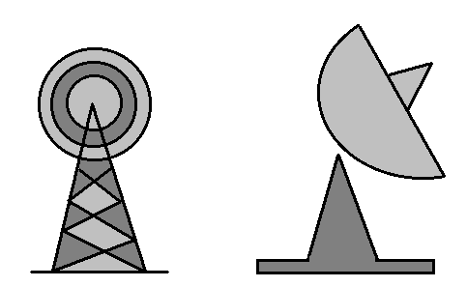

Високий рівень.
Застосовуючи операції нахилу і розтягу, намалюйте такі фігури:

Висновок:
ОЦІНКА _______
ДАТА __________
ПРАКТИЧНА РОБОТА № 12

Тема: | Створення векторних графічних зображень засобами Microsoft Word.
Мета: | набути практичних навичок створення й редагування векторного зображення в документах; створювати об’єкти, що складаються з багатьох базових геометричних фігур; виділяти, копіювати, переміщувати, зафарбовувати об’єкти; додавати до графічних зображень текст та форматувати його.

Хід роботи:
Початковий рівень.
1. Відзначте пристрої, які є пристроями введення графічної інформації?
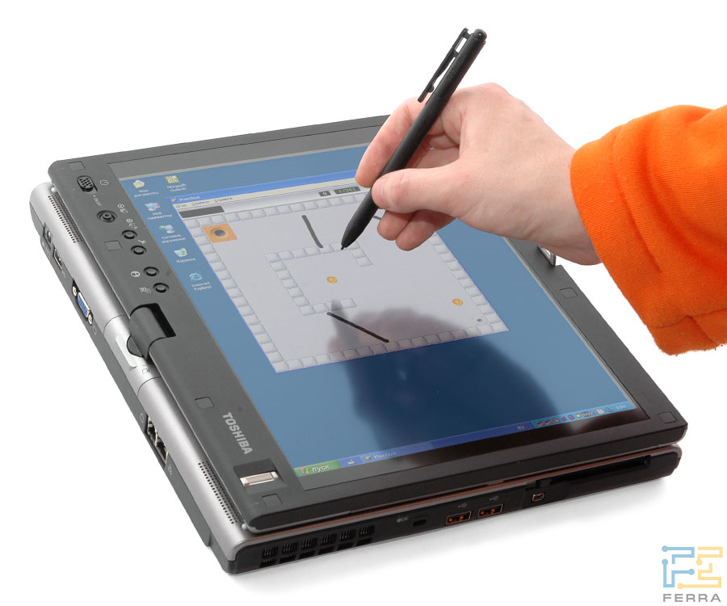

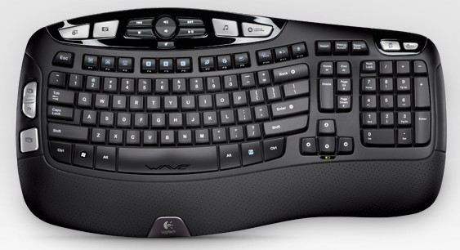
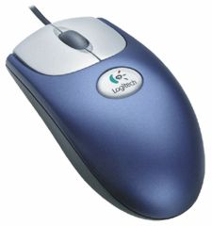
а) б) в) г)

2. Що є мінімальним елементом векторної графіки?
1) лінія;
2) кружок;
3) точка.
3. Чим характеризується зображення растрової графіки?
1) розміром; 2) кольором; 3) кольором і розміром.
4. Недолік векторної графіки:
1) малюнок виходить неприродним;
2) при масштабуванні втрачається якість;
3) малюнок низької якості;
4) великі розміри файлу, що зберігають зображення;
5) складність створення художніх ілюстрацій.
5. Виберіть серед запропонованих форматів векторні формати:
1) BMP; 2) CDR; 3) PCX; 4) TIFF; 5) JPEG; 6) DXF; 7) GIF.
6. В середовищі якого з редакторів можна побудувати векторне зображення:
1) CorelDRAW; 2) Paint; 3) Adobe Photoshop;
4) Xara; 5) MS Word; 6) Adobe Illustrator.
Середній, достатній, високий рівень.
1. Намалювати рибку. Групувати. | 2. Копіювати, змінити розміри, повернути.
3. Розгрупувати та розфарбувати рибок.
- Після розфарбування усіх рибок згрупувати.
- Намалювати акваріум, водорості та розфарбувати.
- Розмістити усіх в акваріумі, встановити порядок розміщення.
7. Зберегти в своїй папці під ім’ям «Акваріум_Прізвище».

Висновок:
ОЦІНКА _______

